HAR KORPSET DITT ET MEDLEM SOM FORTJENER

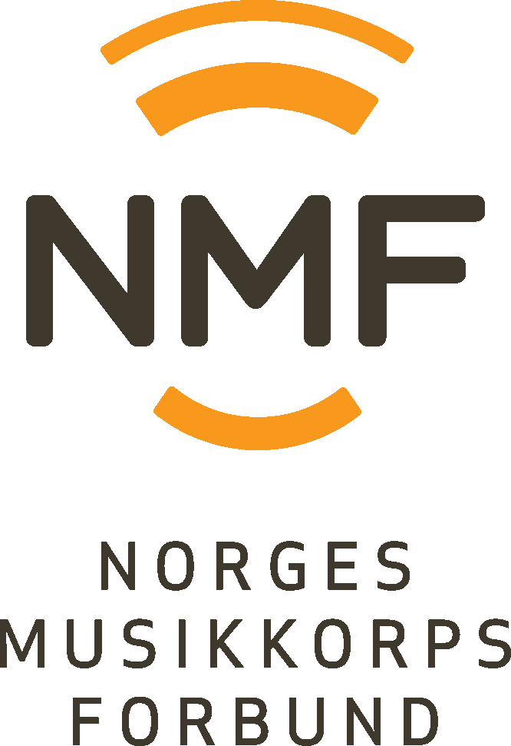
ET HEDERSTEGN?

ÅRSMEDALJER
Medaljene tildeles for 20, 30, 40, 50 og 60 års medlemskap i korps tilsluttet Norges Musikkorps Forbund. Det enkelte korps sender sin bestilling på fastsatt skjema til NMF. (OBS! Medaljene kan bestilles med eller uten gravering.) Korpset er ansvarlig for at opplysningene på skjemaet er korrekte. Søknaden behandles av administrasjonen.

Priser:
20 års medalje | kr 300,- Evt. gravering og forsendelse kommer i tillegg.
30 års medalje | kr 500,- Evt. gravering og forsendelse kommer i tillegg.
40 års medalje | kr 500,- Evt. gravering og forsendelse kommer i tillegg.
50 års medalje | kr 650,- Evt. gravering og forsendelse kommer i tillegg
60 års medalje | kr 650,- Evt. gravering og forsendelse kommer i tillegg
*Søknadsfrist: senest 6 uker før overrekkelse. Søknadsskjema på www.musikkorps.no

NORGES MUSIKKORPS FORBUNDs HEDERSDIPLOM
Diplomet tildeles medlemmer som har spilt i korps i 50, 55, 60, 65 år osv. Korpset skriver en begrunnet søknad som sendes til post@musikkorps.no senest 1 måned før overrekkelse.
Søknaden behandles av administrasjonen. (Hvis korpset har bestilt 50- eller 60 års medalje, følger Hedersdiplomet automatisk med.) Diplomet er innrammet.

NMFs Hedersdiplom | Ingen kostnad for korpset
*Søknadsfrist: 6 uker før overrekkelse. OBS! Her er ikke søknadsskjema.

NORGES MUSIKKORPS FORBUNDs FORTJENSTMEDALJE

Utdeles for særlig fortjenstfull innsats for korpsbevegelsen som aktiv medlem og tillitsvalgt gjennom flere år. Søknaden behandles av administrasjonen etter fastsatte kriterier.

Pris:
NMFs fortjenstmedalje | kr 850,- Gravering og forsendelse kommer i tillegg.
*Søknadsfrist: 4 måneder før overrekkelse. Søknadsskjema på www.musikkorps.no

NORGES MUSIKKORPS FORBUNDs HEDERSTEGN FOR DIRIGENTER
Utdeles for særlig godt arbeid gjennom flere år – et arbeid som i vesentlig grad har bidratt til

å høyne det musikalske nivået i korpsbevegelsen. Søknaden behandles av administrasjonen etter fastsatte kriterier.

Pris:
NMFs hederstegn for dirigenter | kr 850,- Gravering og forsendelse kommer i tillegg.
*Søknadsfrist: 4 måneder før overrekkelse. Søknadsskjema på www.musikkorps.no

NORGES MUSIKKORPS FORBUNDs SØLVTROMPET
Forbundets høyeste utmerkelse. Tildeles personer som har bidratt på en særlig fortjenstfull måte til å realisere NMFs målsettinger. Regionstyrer og forbundsstyremedlemmer har anledning å fremme forslag. Forbundsstyret behandler søknaden. Sølvtrompeten utdeles fortrinnsvis i forbindelse med landsmøte i NMF. Søknadsfrist: senest 4 mnd. før overrekkelse.
Søknadsskjema på www.musikkorps.no

Det følger diplom med alle medaljer. OBS! Hedersdiplomet følger med 50 - og 60 års medaljen.

